PERÙ ESSENZIALE
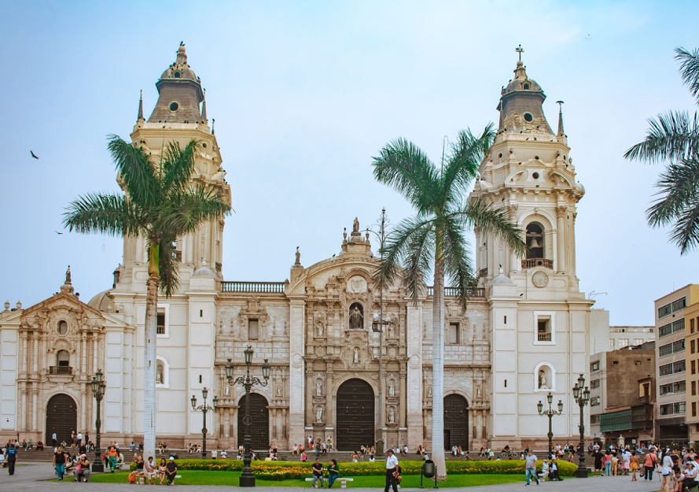
PARTENZE 2027
20 GENNAIO – 3 FEBBRAIO– 3, 17 MARZO
7, 21 APRILE– 5, 26 MAGGIO – 9,30 GIUGNO
14 LUGLIO – 4,11,25 AGOSTO – 8, 29 SETTEMBRE
13, 27 OTTOBRE – 17 NOVEMBRE – 1, 29 DICEMBRE
QUOTA DI PARTECIPAZIONE €2.880,00 per persona
8 notti/ 9 giorni
Minimo di 2 persone

LA QUOTA COMPRENDE:
- Viaggio aereo con volo di linea A/R, bagaglio da stiva incluso
- Volo interno LIMA – AREQUIPA
- 8 pernottamenti negli hotel elencati o similari
- Pasti come da programma:
  - 1° giorno a Lima: Pan con chicharrón, classico snack limeño
  - 2° giorno a Arequipa: Queso Helado, tipico dolce arequipeño
  - 5° giorno al Titicaca: Buffet lunch con infuso presso Comunità di Luquina.
  - 6° giorno: Buffet lunch in ristorante locale Sicuani
  - 7° giorno a Cusco: Caffè di produzione locale
  - 8° giorno Valle Sacra: Pranzo (3 portate) presso la Comunità di Misminay
- Trasporto in auto/bus
- Guida parlante italiano
- Visite indicate come da programma
- Biglietti d’ingresso

LA QUOTA NON COMPRENDE:
- Tasse aeroportuali €140 da riconfermare al momento dell’emissione dei biglietti
- Bevande durante i pasti
- Visti
- Tasse locali e comunali applicabili
- Mance e spese personali
- Early check-in o late check-out
- Eventuale tassa di soggiorno, se prevista, sarà richiesta direttamente dall’hotel e dovrà essere pagata in loco.
- Il check-in online non è incluso. Qualora venga richiesto, dovrà essere specificato al momento della prenotazione e sarà applicato un costo aggiuntivo di €15.
- Assicurazione obbligatoria annullamento medico e bagaglio €110
- Quanto non espressamente indicato alla voce “la quota comprende”
SUPPLEMENTI:
- Supplemento singola €515
- Notte extra, early check-in e/o late check-out:
Lima
  - Categoria superiore: € 110 per camera, per notte.
Cusco
  - Categoria superiore: € 120 per camera, per notte.
Gli stessi importi si applicano sia per la notte extra sia per early check-in e/o late check-out.

ESCURSIONI ED ESPERIENZE FACOLTATIVE (min. 2 pax):
  - Pisco Sour all’hotel Gran Bolivar €15
  - Cena Huaca Pucllana con menu limeno €93
  - Museo Santuario Andino Mummia Juanita €31
  - Cena con menù fisso Alpandino € 27
  - Rovine Inca €63
  - Cena alla carta con menù chifa €37
  - Planetario di cusco-osservaizione cielo €25
  - Vinicunca- fd da Cusco servizio regolare pranzo €132
  - Vinicunca- fd da Cusco pvt con pranzo €243
  - Palcoyo -fd da Cusco pvt con pranzo €223

PROGRAMMA
1º Giorno – LIMA (S)
Arrivo a Lima, accoglienza in aeroporto e trasferimento in hotel. Assegnazione della camera prevista nel primo pomeriggio.
Alle h. 12:00 incontro con la guida locale e inizio della visita a piedi del centro storico di Lima, dichiarato Patrimonio UNESCO nel 1988, dove architettura coloniale, tradizioni e atmosfere autenticamente peruviane si incontrano.
La passeggiata inizia da Plaza San Martín, elegante cuore monumentale della città, dominata dallo storico Hotel Bolívar, dove sarà possibile degustare facoltativamente il celebre Pisco Sour secondo la ricetta tradizionale.
Il tour prosegue con una sosta presso il rinomato El Chinito per assaporare il tipico pan con chicharrón (incluso), una delle specialità più amate della gastronomia locale. Attraversando la storica Jirón de la Unión, si ammirano il Club Nacional, il Teatro Colón, la Casa Courret e la Casa Welch.
La visita continua con la Chiesa di San Pedro, splendido esempio di architettura barocca coloniale, e la Casa della Música Criolla, dedicata alla tradizione musicale peruviana e alla figura di Rosa Mercedes Ayarza.
Al termine, rientro in hotel, sistemazione e pernottamento.

Facoltativo: cena limeña in ristorante tipico, per un primo approccio alla rinomata cucina peruviana (vedi escursioni ed esperienze facoltative).

2º Giorno – LIMA – AREQUIPA (B/S)
Trasferimento in aeroporto e volo per Arequipa. Arrivo e sistemazione in hotel.
Tour a piedi di circa quattro ore alla scoperta di Arequipa, la “Città Bianca”, famosa per i suoi edifici realizzati in sillar, la caratteristica pietra vulcanica locale. Visita al Monastero di Santa Catalina, imponente complesso del XVI secolo che arrivò a ospitare fino a 450 monache e che oggi offre un affascinante spaccato della vita coloniale.
Proseguimento verso la Chiesa de La Compañía, celebre per la sua cupola finemente decorata, considerata un capolavoro del barocco arequipeño. La visita continua al colorato e profumato mercato di San Camilo, dove la guida presenterà i prodotti tipici locali tra le numerose bancarelle: tuberi andini, pesce locale, formaggi artigianali e il famoso pane a tre punte. Sarà inoltre possibile assistere alla preparazione artigianale e degustare il celebre queso helado, uno dei dessert più iconici di Arequipa.
Tempo a disposizione per visite ed escursioni facoltative (vedi elenco dedicato a Escursioni ed Esperienze) e per attività di interesse personale.
Al termine, rientro in hotel e pernottamento.

OPERATIVO VOLO: LIM/AQP LA2109 10:30-12:05

3º Giorno – AREQUIPA – PUNO (B)
In mattinata trasferimento alla stazione dei bus e partenza con bus di linea turistico in direzione di Puno, attraversando gli spettacolari paesaggi dell’altopiano andino. Il percorso offre viste panoramiche su vaste distese, montagne, piccoli villaggi e aree popolate da alpaca e vigogne, regalando un’interessante introduzione alla regione dell’Altiplano peruviano.
All’arrivo alla stazione dei bus di Puno, situata sulle rive del Lago Titicaca, a circa 3.800 metri di altitudine, trasferimento e sistemazione in hotel.
La durata del trasferimento è di circa 6-7 ore, variabile in base alle condizioni del traffico e alle soste lungo il percorso.

4º Giorno – LARGO TITICACA (INTERA GIORNATA) (B/L)
Intera giornata sul Lago Titicaca, il lago navigabile più alto del mondo, con rapidi spostamenti in motoscafo, che permettono di raggiungere Taquile in soli 75 minuti da Puno e vivere un’esperienza più autentica, lontano dalla folla.
Visita dell’Isola di Taquile, famosa per le sue ricche tradizioni e per l’abilità dei suoi tessitori, e proseguimento verso la remota comunità di Luquina, nella penisola di Chucuito, ancora lontana dal turismo di massa.
Dopo un pranzo a base di piatti andini preparati dalla comunità, tempo per ammirare le splendide vedute sul Lago Titicaca, con le sue acque blu intenso, i terreni rossastri e, in lontananza, la Cordillera Real innevata.
Il tour prosegue con la visita a una delle isole galleggianti degli Uros e l’incontro con i suoi abitanti, prima del rientro a Puno. Pernottamento.

5º Giorno – PUNO – CUSCO (B/L)
Trasferimento a Cusco in autobus attraverso gli spettacolari paesaggi andini, punteggiati da piccoli villaggi e mandrie di lama e vigogne.
Lungo il percorso sono previste tre tappe: la prima al Passo di La Raya (4.335 m s.l.m.), da cui si godono splendide vedute panoramiche sulle Ande innevate. Proseguimento per Sicuani, dove sarà servito il pranzo in un ristorante tradizionale.
Si prosegue quindi verso il Tempio di Viracocha, unico tempio inca caratterizzato da colonne cilindriche in pietra rivestite da sottili strati di argilla. Ultima tappa ad Andahuaylillas, celebre per la sua chiesa barocca del XVII secolo.
Arrivo a Cusco nel tardo pomeriggio, sistemazione in hotel e pernottamento.

6° Giorno- CUSCO (B/S)
Mattinata dedicata alla visita di Cusco, culla della cultura Inca. Il modo migliore per immergersi nella magia e nella ricchezza culturale della città è esplorarla a piedi.
Si parte dal vivace mercato di San Pedro, cuore pulsante della vita locale, per proseguire verso la Plazoleta Regocijo, incorniciata da eleganti architetture coloniali, con una sosta per un caffè da Xapiri Ground, locale che valorizza ingredienti amazzonici e produttori locali e regionali.
La passeggiata continua passando accanto alla Chiesa barocca della Compañía, affacciata sull’iconica Plaza de Armas, e lungo la via Hatunrumiyoc, dove si potrà ammirare la celebre pietra dai dodici angoli.
Visita al Museo di Arte Precolombiana Larco (MAP), situato nel cuore della città e ospitato in una splendida dimora coloniale restaurata, risalente al 1450. Il museo, che presenta opere appartenenti al Museo Larco Herrera di Lima, custodisce oltre 400 raffinati manufatti che raccontano 3.000 anni di storia dell’antico Perù, dalle culture costiere Moche e Nazca fino alle civiltà andine, come quella Inca.
La mattinata si conclude nel quartiere artigianale di San Blas, tra strade acciottolate e suggestive viste panoramiche.
Pomeriggio a disposizione per visite ed escursioni facoltative (vedi elenco dedicato a Escursioni ed Esperienze) e per attività di interesse personale.

7° Giorno- VALLE SACRA – AGUAS CALIENTES (B/L)
Prima colazione.
Giornata dedicata all’esplorazione della Valle Sacra degli Incas e dei suoi affascinanti paesaggi.
Visita alle Saline di Maras, dove le bianche vasche di sale, utilizzate fin dai tempi degli Inca secondo tecniche tradizionali ancora oggi in uso, creano uno spettacolo suggestivo. Proseguimento verso Moray, con le sue straordinarie terrazze circolari che ricordano un anfiteatro e che gli Inca utilizzavano come laboratorio agricolo a cielo aperto per adattare le colture a diverse condizioni ambientali.
Durante la visita, incontro con la Comunità di Misminay per conoscere tradizioni e costumi ancora oggi vivi, tra cui l’arte tessile. Dimostrazione di tessitura artigianale, durante la quale verranno illustrate le tecniche tramandate da secoli, dalla raccolta e filatura della lana alla ritorcitura e tintura.
Pranzo di tre portate a Misminay, preparato dalle famiglie della comunità con ingredienti naturali coltivati nei loro terreni. Nelle giornate limpide, da Misminay si gode di uno splendido panorama sulle montagne innevate della Valle Sacra e sui terreni agricoli circostanti.
Il percorso prosegue con la visita alla spettacolare fortezza di Ollantaytambo, autentico capolavoro dell’architettura inca, prima di raggiungere Aguas Calientes con il treno Expedition. Grazie alle ampie finestre panoramiche, estese fino al soffitto, durante il viaggio sarà possibile ammirare senza interruzioni gli spettacolari paesaggi della Valle Sacra.
Arrivo ad Aguas Calientes, trasferimento e sistemazione in hotel. Pernottamento.

8° Giorno- AGUAS CALIENTES – MACHU PICCHU – CUSCO (B)
Prima colazione e incontro con l’incaricato per l’imbarco sulla navetta diretta a Machu Picchu, lungo la tortuosa strada di montagna (circa 25 minuti). Ingresso e visita guidata di Machu Picchu, il celebre sito archeologico rimasto nascosto per secoli e reso noto al mondo nel 1911 dall’esploratore Hiram Bingham. La visita seguirà l’itinerario “Classico” (2-A, secondo disponibilità), che offre la celebre vista panoramica dall’alto presso la Casa del Guardiano e permette di esplorare sia il settore agricolo sia quello urbano del sito. Lungo il percorso si potranno ammirare alcuni dei luoghi più iconici, tra cui la Cava Inca, il Tempio del Sole, la Pietra Sacra, le Qolqas (depositi), il Tempio del Condor e la Casa del Guardiano.
Al termine della visita, rientro ad Aguas Calientes e partenza con il treno Expedition per Ollantaytambo. Proseguimento via terra per Cusco. Arrivo, sistemazione in hotel e pernottamento.

Note importanti
- Anche in bassa stagione, la disponibilità dei biglietti per Machu Picchu è limitata. Si raccomanda pertanto di acquistare i biglietti con almeno 60 giorni di anticipo. Le prenotazioni possono essere effettuate e confermate esclusivamente con i dati completi e reali del passaporto.
- Per gli spostamenti nella Valle Sacra e a Machu Picchu è consentito un solo bagaglio a mano per passeggero, del peso massimo di 8 kg e con dimensioni complessive (lunghezza + larghezza + altezza) non superiori a 115 cm. Il resto del bagaglio verrà custodito nel deposito previsto.

9° Giorno- CUSCO –LIMA – PARTENZA (B)
Trasferimento in tempo utile per il volo di rientro a Lima e/o proseguimento per altra destinazione.

HOTEL O SIMILARI:
- Lima – 1 notte Categoria Superiore: Indigo by IHG – Standard City View
- Arequipa – 1 notte Categoria Superiore: Hampton by Hilton Arequipa – Camera Standard
- Puno – 2 notti Categoria Superiore: Sonesta Posadas del Inca Puno – Camera Standard
- Cusco – 3 notti Categoria Superiore: Costa del Sol Wyndham Cusco – Camera Standard
- Aguas Calientes – 1 notte Categoria Superiore: El Mapi by Inkaterra – Suite

